Skrip (naskah) filsafat ilmu : matinya ilmu pengetahuan

Sinopsis : matinya ilmu pengetahuan menjelaskan tentang pengertian ilmu pengetahuan dan perkembangannya yang semakin kompleks. Ilmu pengetahuan telah membawa dampak yang besar bagi kehidupan manusia. Di era sekarang ilmu pengetahuan tidak memberi inovasi atau pembaruan yang besar, sehingga menimbulkan berbagai spekulasi apakah ilmu pengetahuan telah mati dalam arti mencapai batas akhir sehingga tidak ada kebaruan yang diharapkan atau matinya ilmu pengetahuan karena keterbatasan manusia dalam hal menggapai ilmu pengetahuan yang baru yang menimbulkan makna “vakum” .

Scene 1

Lokasi : Danau Kampus C

Cast : Taniya & Alfito

Naskah : pengertian ilmu pengetahuan

Kemajuan ilmu pengetahuan telah berkembang pesat yang membuat pola pikir manusia semakin kompleks, diawali dengan zaman pra aksara sampai teknologi yang dapat mempermudah segala aktivitas kita. Sehingga banyak ilmuwan beranggapan bahwa ilmu pengetahuan mempunyai batas akhir. Salah satunya yaitu John Horgan dengan bukunya yang berjudul ‘The End of Science’. John Horgan mengatakan bahwa ilmu pengetahuan telah melampaui segala aktivitas sehingga tidak ada pembaruan yang muncul.

Ilmu pengetahuan sesungguhnya mengkaji atau meneliti hubungan sebab akibat antara berbagai peristiwa dalam alam dan dalam hidup manusia. Hubungan ini dianggap sebagai suatu hubungan yang bersifat pasti karena kalau satu peristiwa terjadi, yang lain dengan sendirinya akan menyusul atau pasti telah terjadi sebelumnya. Inilah hubungan yang dalam ilmu pengetahuan disebut sebagai *hukum.*

Tujuan utama dari ilmu pengetahuan adalah untuk menemukan hukum ilmiah yang bisa menjelaskan suatu peristiwa yang menjadi sebuah masalah.

Scene 2

Lokasi : Danau Kampus C

Cast : Lailatul & Raihan

Naskah : perkembangan ilmu pengetahuan

Dalam buku “*History and Philosphy of Science”* karangan Hull (1959), menerangkan bahwa setidaknya sejarah filsafat ilmu pengetahuan dapat dibagi dalam empat periode atau masa yakni :

*Pertama,* masa yang paling dasar atau pertama adalah periode filsafat Yunani (Abad 6 SM-0 M).

*Kedua,*adalah periode kelahiran Nabi Isa (Abad 0-6 M).

*Ketiga,* adalah periode kebangkitan Islam (Abad 6-13M), pada masa ini dunia Kristen Eropa mengalami kegelapan (*the dark age*), ada juga yang menyatakan periode ini sebagai periode pertengahan (*midoval*).

*Keempat,* adalah periode kebangkitan Eropa (Abad 14-20).

Scene 3

Lokasi : Danau Kampus C

Cast : Eric

Naskah : penjelasan matinya ilmu pengetahuan

Bahwa Ilmu pengetahuan telah melampaui segala tanpa batas sehingga tidak ada kebaruan yang diharapkan, tidak ada jajahan baru yang bisa dieksplorasi, tidak ada objek sains yang dapat diteliti, dan tidak ada utopia masa depan yang dapat diraih. beberapa ilmuwan yakin ilmu pengetahuan mempunyai batas (finite) sampai menuju titik akhir (senjalaka) setelah semua tujuannya terpenuhi sehingga tidak ada lagi fantasi dan imajinasi masa depan yang dapat dibayangkan, ilmu pengetahuan telah sempurna yang dapat mengkonstruksi masyarakat sempurna (perfect society), yang didalamnya tidak ada lagi yang tidak tersedia, tidak ada masalah yang tak terpecahkan, tidak ada lagi pertanyaan yang tak terjawab, tak ada lagi misteri yang tak terungkap. Nanti akan ditemukan teori segala sesuatu sehingga beberapa ilmuwan berusaha sekuat tenaga untuk mencari dan menemukan superstring atau theory of everything yang di dalamnya segala fenomena, masalah dan pertanyaan dari segala disiplin (konvensional) kini dapat dicari jawabannya oleh sebuah teori tunggal yang melingkupi (kesatuan dalam keragaman teori) segala hal.  Bila segala hal dapat dijelaskan oleh sebuah teori, maka ini berarti tidak ada lagi perkembangan teori, tidak mungkin dihasilkan lagi teori baru di masa depan, dan manusia sampai pada kondisi “matinya teori”.

Contoh kasus :

Berbagai cabang sains (fisika, kimia, biologi, filsafat, dan lain-lain) pada hakekatnya mempunyai batas-batas yang jelas dan sementara ini telah kabur, fisika pertikel, setelah ditemukan quark (partikel yang membentuk proton dan neutron) tidak ada lagi objek penelitian fisika partikel, akhirnya ilmuwan hanya meneliti tentang estetika partikel dalam teori fractal (Benoit Mandelbrot). Biologi, setelah ditemukannya RNA (sebagai molekul berserat tunggal) yang bersama DNA memproduksi protein, maka penelitian biologi hanya berkutat pada variasinya saja. Beginilah, jika ilmu pengetahuan telah mati.

Ilmu pengetahuan yang kita ketahui sekarang ini belum mati meskipun diprediksi akan terjadi. Para ilmuwan sekarang terhambat kemajuan teknologi guna memperluas penemuan ilmu pengetahuan seperti kehidupan mars, kita belum menemukan transport yang efektif dan efisien untuk kesana sehingga penelitian terhambat. Singkatnya,  Setelah pengetahuan umum semua telah diketahui, para ilmuwan akan memikirkan hal-hal yang irrasional sehingga akan menemukan objek kajian baru dan ilmu pengetahuan tidak akan berada diujung kematiannya.

Catatan : Pembuatan vlog berformat normal (seseorang yang berbicara didepan kamera) ditambah dengan editing animasi.

Naskah sewaktu waktu dapat berkurang atau bertambah.

**NASKAH SKRIP FILSAFAT ILMU**

**MATINYA ILMU**

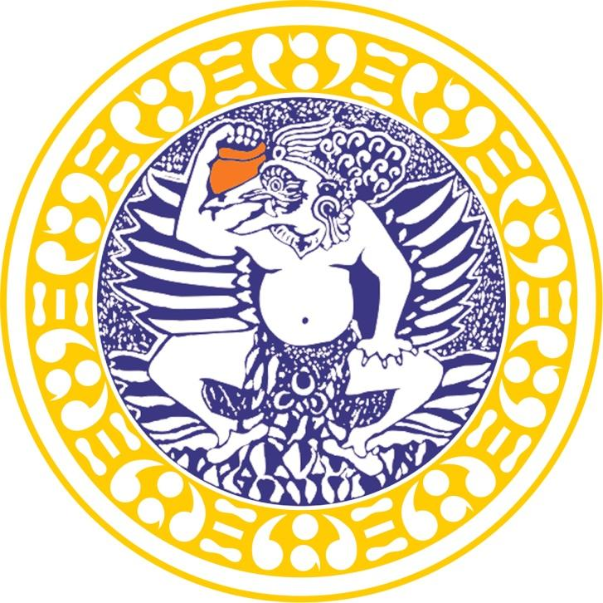

Kelompok 5A

1. Alfito Nur Arafah             (071911633054)

2. Taniya Septiani                (071911633018)

3. Eric Rahmadya                 (071911633080)

4. Novaldeno Raihan R.       (071911633064)

5. Lailatul Khusniah              (071911633004)

UNIVERSITAS AIRLANGGA SURABAYA

Kampus B Jl. Airlangga No.4 - 6, Airlangga, Kec. Gubeng, Kota Surabaya, Jawa Timur 60115 Telp. (031)5914042, (031)5915551  
Faks: 031-5981841, 5939934

E-mail: [sekretaris_ua@unair.ac.id](mailto:sekretaris_ua@unair.ac.id)

Web: [www.unair.ac.id](http://www.unair.ac.id)